Форма № Н-6.01у
Кременчуцький національний університет імені Михайла Остроградського
(повне найменування вищого навчального закладу)

Кафедра комп’ютерної інженерії та електроніки
(повна назва кафедри)

КУРСОВИЙ ПРОЄКТ
(РОБОТА)

з Кіберфізичні системи
(назва дисципліни)
на тему: « »

Здобувача(ки) I курсу групи
Ступінь вищої освіти магістр
(бакалавр, магістр)
Cпеціальність F7 – «Комп’ютерна інженерія»
Освітня програма Кіберфізичні системи
Керівник
(прізвище та ініціали)

(посада, вчене звання, науковий ступінь, прізвище та ініціали)

Національна шкала ________________
Кількість балів: __________Оцінка: ЄКТС _____

Члени комісії ________________
(підпис) (Власне ім’я ПРІЗВИЩЕ)
________________
(підпис) (Власне ім’я ПРІЗВИЩЕ)
________________
(підпис) (Власне ім’я ПРІЗВИЩЕ)

м. Кременчук 2026 рік

Форма № Н-9.01у
КРЕМЕНЧУЦЬКИЙ НАЦІОНАЛЬНИЙ УНІВЕРСИТЕТ
ІМЕНІ МИХАЙЛА ОСТРОГРАДСЬКОГО

Кафедра комп’ютерної інженерії та електроніки
Дисципліна Кіберфізичні системи
Освітній ступінь магістр
Спеціальність F7 – «Комп’ютерна інженерія»
Освітня програма Кіберфізичні системи
Курс I група семестр 2

ЗАВДАННЯ
на курсовий проєкт (роботу) студенту

(прізвище, ім’я, по батькові)
1. Тема проєкту (роботи)
2. Термін здачі здобувачем проєкту (роботи)
3. Вихідні дані до проєкту (роботи)
4. Зміст розрахунково-пояснювальної записки проєкту (роботи) (перелік питань, що підлягають розробці)
5. Перелік графічного матеріалу
6. Дата видачі завдання

КАЛЕНДАРНИЙ ПЛАН
№ п/п | Назва етапів курсового проєкту (роботи) | Терміни виконання етапів проєкту (роботи) | Вказівки та зауваження викладача (з вказанням дати консультації) | Оцінювання етапів проєкту (роботи)
 |  |  |  | за націо-нальною шкалою | за шкалою ЄКТС | кількість балів
1.
2.
3.
4.
5.
6.
.
. |  |  |  | (Усього балів  не більше 60)
.
7. | Захист |  |  | (не більше 40)
 | Разом |  |  | ….

Здобувач(ка) ____________________
(підпис)

Керівник _____________________
(підпис) (Власне ім’я ПРІЗВИЩЕ)

________________________2026 р.

АНОТАЦІЯ

Шохірев А. В. Пристрій моніторингу стану повітря за маршрутом руху екологічного транспорту.

Спеціальність 123 – Комп’ютерна інженерія, освітньо-професійна програма – Комп’ютерна інженерія – КрНУ. – Кременчук, 2026 р.

Робота присвячена вирішенню актуальної проблеми створення WEB-інтерфейсу мобільного пристрою моніторингу стану повітря за маршрутом руху екологічного транспорту.

Метою даної роботи є створення пристрою що базується на використанні датчиків оцінки якості повітря та GPS з можливістю налаштування параметрів Wi-Fi мережі, підключення користувачів до неї та збереження виміряних значень.

Робота складається із вступу, 5 розділів, висновків, списку літератури, додатків і має загальний обсяг 49 сторінки. Основна частина роботи викладена на 48 сторінках, містить 15 рисунків та список літератури з 10 джерел на 1 сторінці.

Ключові слова: прилад, моніторинг, забруднення повітря, алгоритм, атмосфера, IoT, датчик.

ABSTRACT

Shokhirev A. V. Air condition monitoring device along the route of ecological transport.

Specialty 123 – Computer Engineering, educational and professional program – Computer Engineering – KrNU – Kremenchuk, 2026.
The work is devoted to solving the actual problem of creating a WEB-interface of a mobile device for monitoring the air condition along the route of ecological transport.
The purpose of this work is to create a device based on the use of air quality sensors and GPS with the ability to configure the parameters of the Wi-Fi network, connect users to it and save the measured values.
The work consists of introduction, 5 chapters, conclusions, references, appendices and has a total volume of 49 pages. The main part of the work is set out on 48 pages, contains 15 figures and a list of references from 10 sources on 1 page.
Keywords: device, monitoring, air pollution, algorithm, atmosphere, IoT, sensor.

№ екз.
Кіл. арк.
Примітка

 |  |  | Документація загальна
 |  |  | Знову розроблена
1 | А4 | КрНУ.2.022.001ПД1 | Алгоритм роботи програми МК | 1
2 | А4 | КрНУ.2.022.002ПД2 | Алгоритм роботи інтерфейсу користувача | 1
3 | А4 | КрНУ.2.022.003С3 | Структурна схема пристрою | 1
4 | А4 | КрНУ.2.022.004Л2 | Лістинг програми МК | 1
5 | А4 | КрНУ.2.022.004Л2 | Лістинг інтерфейсу користувача | 1
6 | А4 | КрНУ.2.022.004Л3 | Фізична модель пристрою | 1
7 | А4 | КрНУ.2.022.001ПЗ | Записка пояснювальна | 49
Вадурін К. О.

Вадурін К. О.
Н. контр.
Т. контр.
Дата
Підпис
№ докум.
Змн.

Шохірев А. В.
Найменування
Позначення
№ ряд.
Формат

Пристрій для моніторингу стану повітря

Відомість технічної пропозиції

КрНУ.2.022.001ПТ
ННІЕІІТ КІ КІ-19-1

П
К
49
5

Аркушів
Арк.
Літ.
Арк.
Затверд.
Перевір.
Розроб.

ЗМІСТ

Вступ 7
1 Аналіз існуючих аналогів 8
2 Розробка алгоритмів роботи програмного забезпечення виробу 13
2.1 Розробка алгоритму функціонування мікроконтролера 13
2.2 Розробка алгоритму функціонування інтерфейсу користувача 17
3 Розробка та тестування програми роботи мікроконтролера у Proteus 19
4 Розробка та тестування інтерфейсу користувача 24
5 Розробка фізичної моделі 27
Висновки 31
Список літератури 33
Додатки 34

ВСТУП

У наш час однією з найгостріших проблем людства є екологічне питання. З кожним роком зростають масштаби видобування й промисловості. Разом з ними збільшується кількість шкідливих для людини й навколишнього середовища викидів у повітря. Одним із найбільш важливих наслідків викидів є парниковий ефект.

1 АНАЛІЗ ІСНУЮЧИХ АНАЛОГІВ

Однією з найбільших проблем у світі є забруднення повітря шкідливими для живих організмів речовинами. Вони з’являються внаслідок збільшення викидів підприємствами, дизельними двигунами і частими техногенними катастрофами. Також значну кількість викидів шкідливих речовин спричиняють активні бойові дії, які прямо зараз проводяться на територі.
Функції:
- Зняття показань з датчиків раз на 5 секунд.
- Передавання даних на сервер eco-city.org.ua раз на хвилину.
- Запис усіх даних у внутрішню пам’ять.
- Збереження GPS координат кожного вимірювання.
- Виведення даних на дисплей у реальному часі.

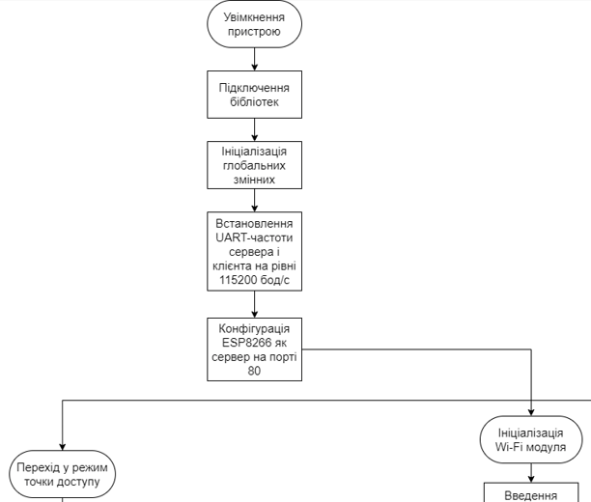
Рисунок 1.1 – Початок алгоритму

ВИСНОВКИ

Отже, в результаті виконання курсового проекту було розроблено та описано і обґрунтовано алгоритми роботи мікроконтролера ESP8266 і інтерфейсу користувача для пристрою моніторингу стану повітря за маршрутом руху екологічного транспорту. Для цього було використано веб-сервіс Draw.io.

СПИСОК ЛІТЕРАТУРИ

1. Наконечний А.Й., Верес З.Є. Інтернет речей і сучасні технології. Вісник Національного університету "Львівська політехніка". Автоматика, вимірювання та керування. 2016. № 852.С. 136-138.

Додаток А
Лістинг програми мікроконтролера

#ifdef ESP32
#include <WiFi.h>
#include <ESPAsyncWebServer.h>
#include <ESP32WebServer.h>
#include <SPIFFS.h>
#else
#include <Arduino.h>
#include <ESP8266WiFi.h>
#include <ESP8266WebServer.h>
#include <Hash.h>
#include <ESPAsyncTCP.h>
#include <ESPAsyncWebServer.h>
#include <FS.h>
#endif
#include <WiFiManager.h>
#include <Wire.h>
#include <SoftwareSerial.h>
#include <TinyGPS++.h>
#include <MQ135.h>

